A) REALIZACIÓN DE COBROS

REALIZACIÓN DE COBROS: Refleja la proporción que suponen los cobros obtenidos en el ejercicio sobre los derechos reconocidos netos
FÓRMULA: Recaudación neta / Derechos reconocidos netos

Capítulo | Recaudación Neta (A) | Der. Rec. Netos (B) | Porcentaje (A/B * 100)
1 - Impuestos directos | 8.229.815,32 | 10.096.432,40 | 81,51 %
2 - Impuestos indirectos | 4.022.881,57 | 4.022.881,57 | 100,00 %
3 - Tasas, precios públicos y otros ingresos | 2.921.194,64 | 3.780.976,19 | 77,26 %
4 - Transferencias corrientes | 7.968.006,73 | 7.968.006,73 | 100,00 %
5 - Ingresos patrimoniales | 48.241,02 | 65.117,20 | 74,08 %
7 - Transferencias de capital | 3.691.309,68 | 3.691.309,68 | 100,00 %
TOTAL | 26.881.448,96 | 29.624.723,77 | 90,74 %

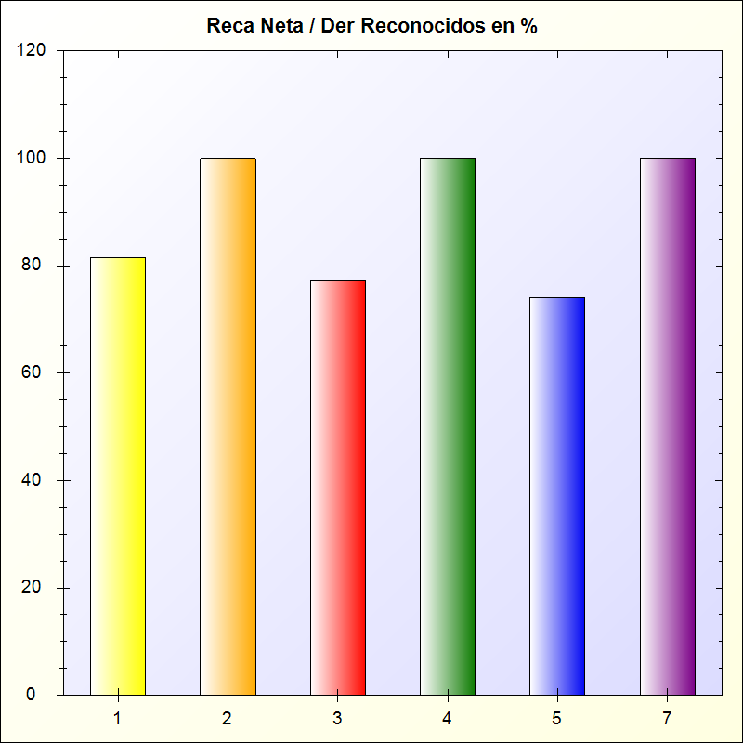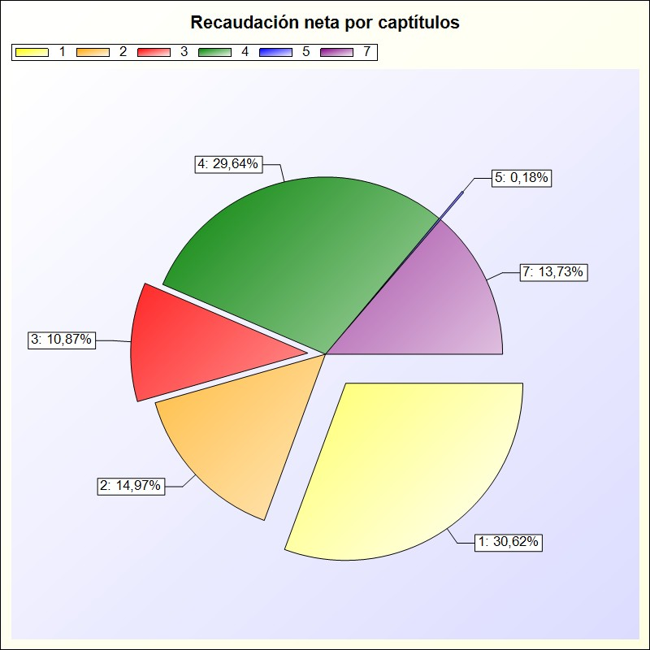
* -> Aporte relativo de cada detalle al valor total del indicador

